Temat kompleksowy na ten tydzień to **,,Lato”**

W tym tygodniu dzieci zapoznają się z obrazami przedstawiającymi różne krajobrazy oraz opowiedzą co na nich widzą. Dzięki temu rozwiną umiejętność wypowiadania się na określony temat. Postarają się zaobserwować zmiany w przyrodzie wraz ze zmianą pór roku. Dzieci poznają nazwy kwiatów i innych roślin, poznają różne zjawiska pogodowe.

Karty pracy:

39a, 39b, 40a, 40b, 41a, 41b, 42a, 42b

<https://www.youtube.com/watch?v=QHR9URbvf_E-> piosenka

# <https://www.youtube.com/watch?v=-VbbJIqfcgA-> Lato – przyroda, wakacje, co robić nad morzem i w górach – film edukacyjny

<https://www.youtube.com/watch?v=h0lDt0Zxt-Q-> bajka ,,Kubuś i przyjaciele – lato”

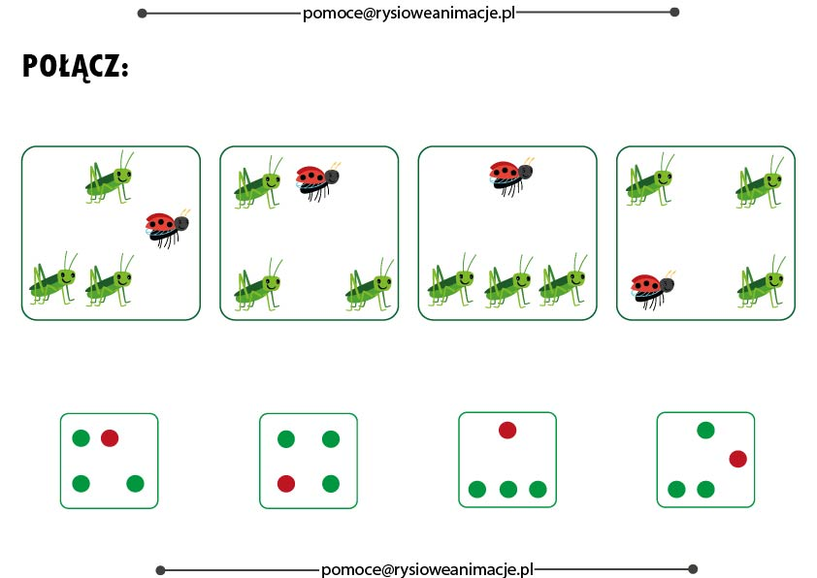

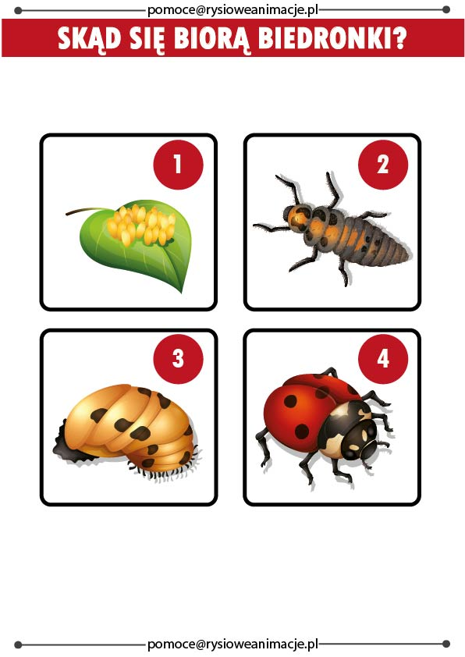

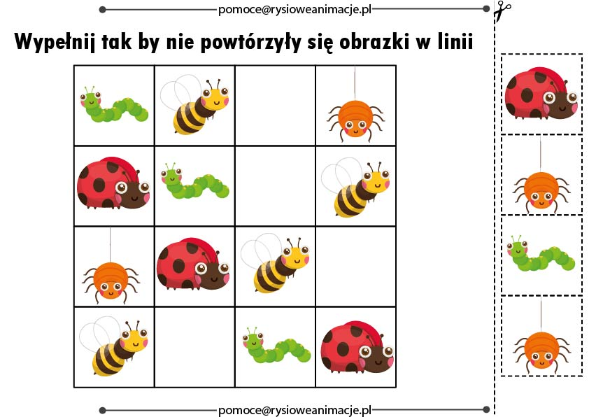

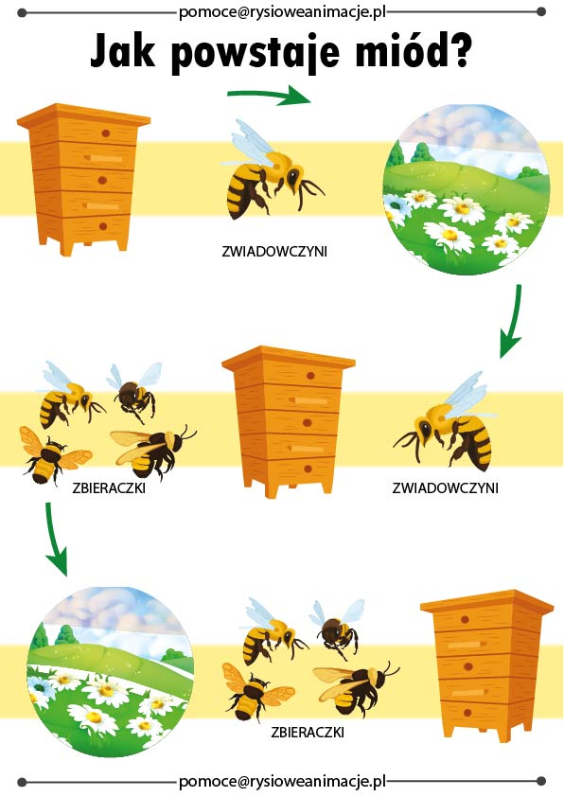

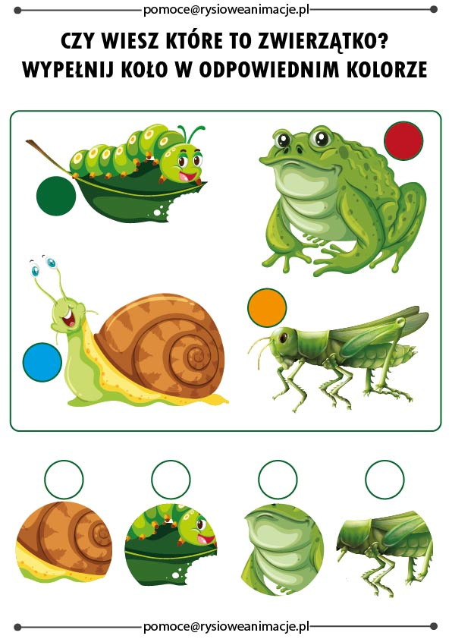

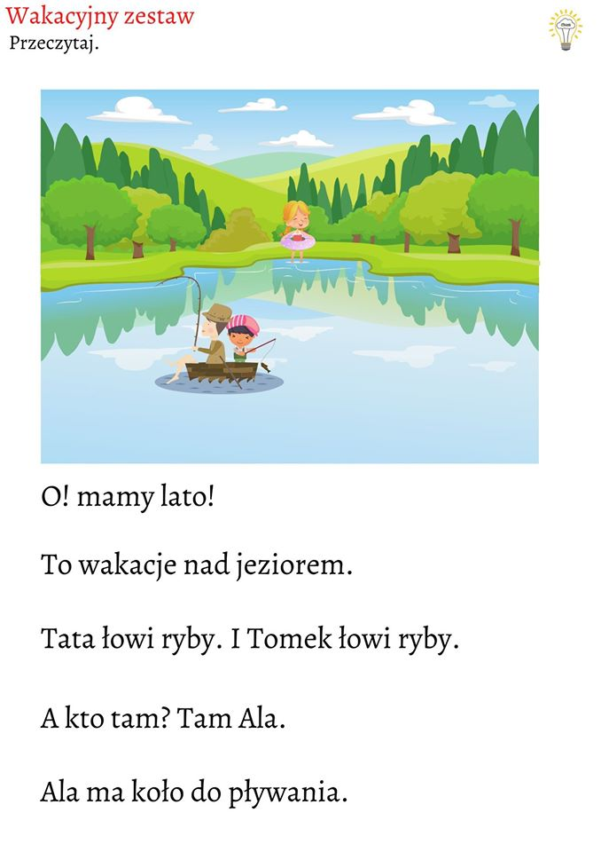

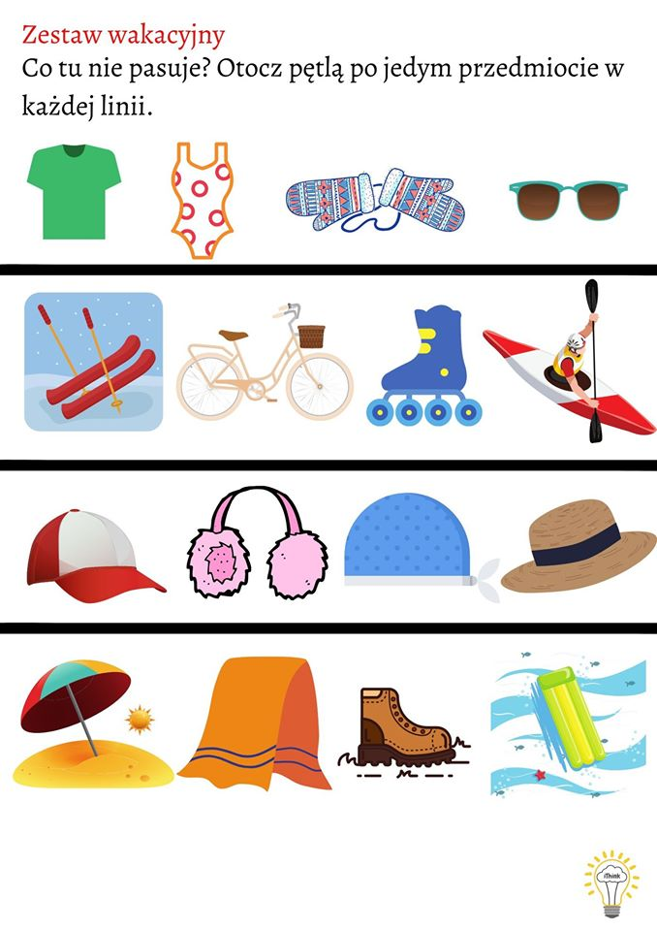

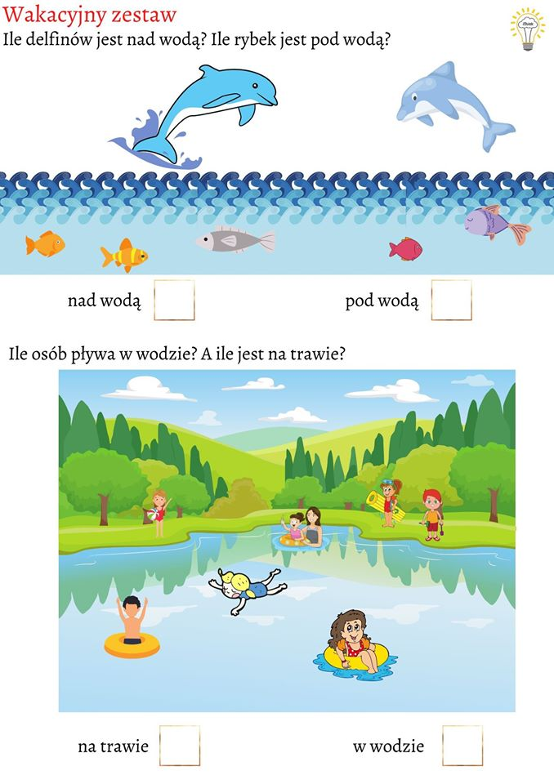

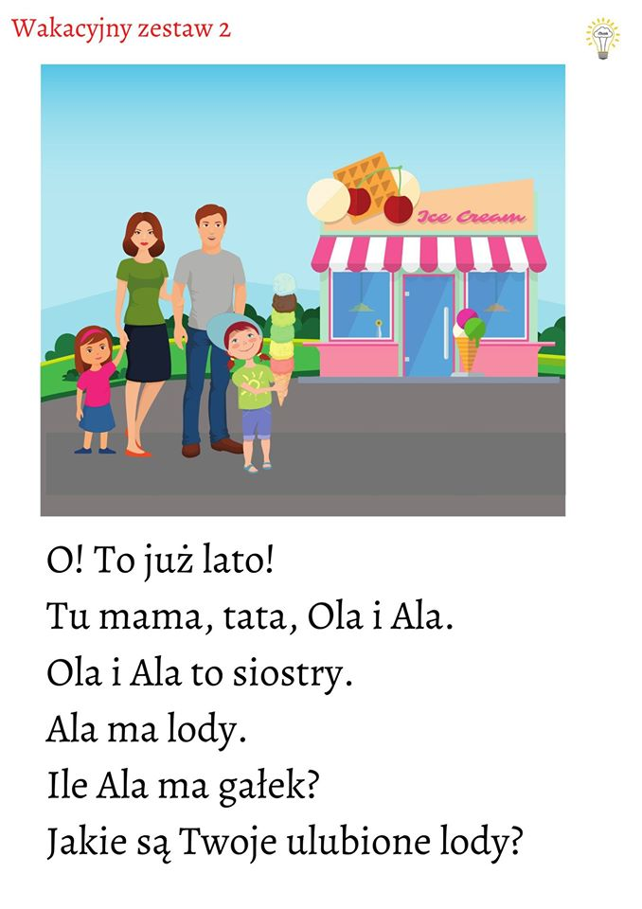

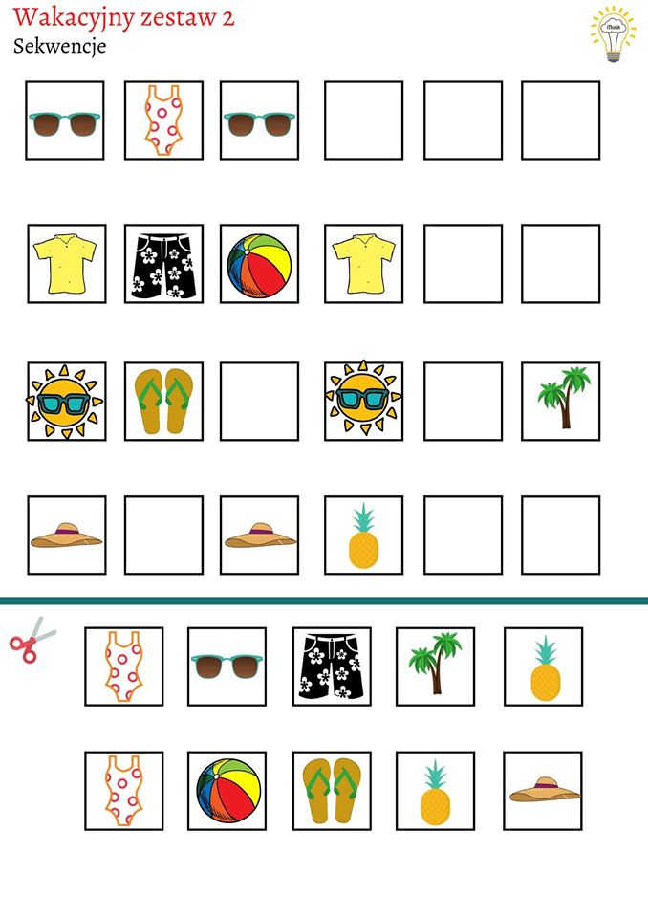

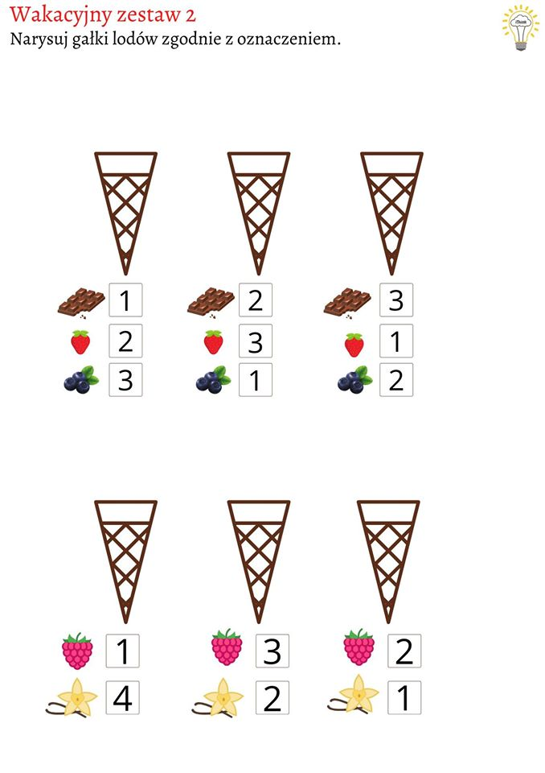

**RELIGIA – ZERÓWKA**

Szczęść Boże. W czerwcu czcimy Serce Pana Jezusa , bo ono uczy nas, jak być dobrymi dla innych. Zapraszam na katechezę ☺

15.06.2020 – **CHCĘ NAŚLADOWAĆ JEZUSA W MIŁOŚCI I DOBROCI.**

<https://view.genial.ly/5ed177e6a03aff11fcaee506?fbclid=IwAR2JleAwPeWHdd-Qfj3GavhoYFjOkFTdunsafdEMWSBlHNUBkj4C-TTaJws>

W zeszycie ćwiczeń wykonaj polecenia na str. 112 -113

[iwonajagodzinska@gmail.com](mailto:iwonajagodzinska@gmail.com)

Tel. 609-595-623

JĘZYK ANGIELSKI, KLASA 0

1. W tym tygodniu zerówkowicze poznają nazwy zwierząt gospodarskich

Podaje nazwy zwierząt gospodarskich oraz przybliżoną wymowę

COW – krowa /kał/

HORSE – koń /hors/

GOAT – koza /gołt/

DONKEY – osioł /danki/

DUCK – kaczka /dak/

ROOSTER –kogut /ruster/

|  |  |  |
| --- | --- | --- |
| **COW** | **HORSE** | **GOAT** |
| **DONKEY** | **DUCK** | **ROOSTER** |

W celu utrwalenia nazwy zwierząt gospodarskich można skorzystać z nagrań: [https://drive.google.com/file/d/1qNpyHvSp8MP1pZi1AfNmApk60iaL2nK7/view?usp=sharing](https://drive.google.com/file/d/1qNpyHvSp8MP1pZi1AfNmApk60iaL2nK7/view?usp=sharing%20)

